ملخص الورقة البحثية بعنوان: "قياس نجاح المشاريع الاجتماعية التي ينفذها رواد الأعمال الاجتماعيون"
Gauging the success of social ventures initiated by individual social entrepreneurs

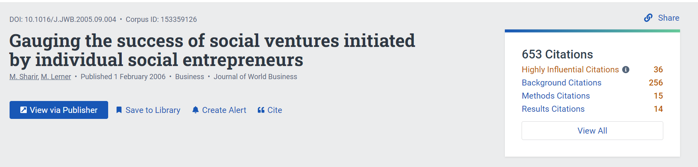
تبحث في كيفية قياس نجاح المشاريع الاجتماعية.
يجادل الباحثون بأن هناك مجموعة متنوعة من المقاييس التي يمكن استخدامها لتقييم نجاح المشاريع الاجتماعية، وأن اختيار المقياس المناسب يعتمد على أهداف المشروع وأصحاب المصلحة.
تحدد الورقة البحثية أربعة مجالات رئيسية يمكن استخدامها لقياس نجاح المشاريع الاجتماعية:
- التأثير الاجتماعي: يشير إلى التغييرات الإيجابية التي تحدثها المشروع في المجتمع. يمكن قياس التأثير الاجتماعي من خلال مجموعة متنوعة من المقاييس، مثل مؤشرات الأداء الرئيسية (KPIs) والاجتماعية والاقتصادية والبيئية.
- القدرة على الاستمرارية: يشير إلى قدرة المشروع على البقاء على قيد الحياة والنمو على المدى الطويل. يمكن قياس القدرة على الاستمرارية من خلال مجموعة متنوعة من المقاييس، مثل الربحية والإيرادات.
- رضا أصحاب المصلحة: يشير إلى مدى رضا أصحاب المصلحة من المشروع. يمكن قياس رضا أصحاب المصلحة من خلال مجموعة متنوعة من المقاييس، مثل الاستطلاعات والدراسات الاستقصائية والمقابلات.
- التعلم والنمو: يشير إلى مدى قدرة المشروع على التعلم والنمو من خلال التجربة. يمكن قياس التعلم والنمو من خلال مجموعة متنوعة من المقاييس، مثل التقييمات الذاتية والمراجعات الخارجية.
بناءً على هذه المجالات الأربعة، اقترح الباحثون إطارًا لقياس نجاح المشاريع الاجتماعية. يتكون الإطار من أربع خطوات:
- تحديد أهداف المشروع: تحديد الأهداف التي يسعى المشروع إلى تحقيقها.
- تحديد أصحاب المصلحة: تحديد الأشخاص أو المجموعات التي ستتأثر بالمشروع.
- اختيار المقاييس المناسبة: اختيار المقاييس التي تتوافق مع أهداف المشروع وأصحاب المصلحة.
- جمع البيانات: جمع البيانات اللازمة لتقييم المشروع.
يوصي الباحثون بتطبيق هذا الإطار على جميع المشاريع الاجتماعية، بغض النظر عن حجمها أو تخصصها.
فيما يلي بعض التفاصيل الإضافية حول كل مجال من مجالات قياس نجاح المشاريع الاجتماعية:
التأثير الاجتماعي:
يمكن قياس التأثير الاجتماعي من خلال مجموعة متنوعة من المقاييس، مثل:
- مؤشرات الأداء الرئيسية (KPIs) الاجتماعية: مثل عدد الأشخاص الذين تم مساعدتهم أو عدد المشكلات التي تم حلها.
- المؤشرات الاجتماعية والاقتصادية: مثل تغييرات الدخل أو الصحة أو التعليم.
- المؤشرات البيئية: مثل تقليل التلوث أو الحفاظ على الموارد الطبيعية.
القدرة على الاستمرارية:
يمكن قياس القدرة على الاستمرارية من خلال مجموعة متنوعة من المقاييس، مثل:
- الربحية: الربح الذي يحققه المشروع.
- الإيرادات: مقدار الأموال التي يحصل عليها المشروع.
- النمو: مدى نمو المشروع.
رضا أصحاب المصلحة:
يمكن قياس رضا أصحاب المصلحة من خلال مجموعة متنوعة من المقاييس، مثل:
- الاستطلاعات: استطلاعات الرأي التي تُجرى على أصحاب المصلحة.
- الدراسات الاستقصائية: الدراسات التي تُجرى على أصحاب المصلحة.
- المقابلات: المقابلات التي تُجرى مع أصحاب المصلحة.
التعلم والنمو:
يمكن قياس التعلم والنمو من خلال مجموعة متنوعة من المقاييس، مثل:
- التقييمات الذاتية: التقييمات التي يقوم بها المشروع لنفسه.
- المراجعات الخارجية: المراجعات التي يقوم بها أشخاص أو مجموعات مستقلة.
يقدم إطار قياس نجاح المشاريع الاجتماعية نهجًا شاملًا لمساعدة رواد الأعمال الاجتماعيين على تقييم نجاح مشاريعهم.

